＜二手房工作台APP客源＞

产品需求文档

|  |  |  |  |  |
| --- | --- | --- | --- | --- |
| 文件状态：  [ ] 草稿  [ ] 正式发布  [ ] 正在修改 | 文件标识 |  | 审核人 |  |
| 当前版本 | V4.0.0 | 审核日期 |  |
| 作者 |  | 批准人 |  |
| 完成日期 | 2016-11-7 | 批准日期 |  |

Copyright © 2017搜房控股有限公司版权所有

目录

1 概述 4

2 样例DEMO 5

3 需求清单 5

4 排期/时间进度 5

5 分行运营总监 6

5.1 PC 6

5.1.1 人员动态 6

6 分公司总经理 14

6.1 PC 14

6.1.1 人员动态 14

7 分公司总经理 17

7.1 PC 17

7.1.1 人员动态 17

概述

为便于leader更好的了解和管理业务人员，特提出大数据应用，便于查询人员动态。

样例DEMO

<http://192.168.168.210:60000/echarts-master/test/lines-bus.html>

# 需求清单

|  |  |  |  |  |  |  |
| --- | --- | --- | --- | --- | --- | --- |
| 序号 | 用户 | 平台 | 模块 | 需求描述 | 优先级 | 产品负责人 |
| 1 | 金融城市负责人 | 金融工作台 | 人员 | 1. 了解所有分公司的情况 2. 了解每个人的情况 3. 考勤打卡和外出任务 4. 取点统计的功能 |  | 刘佳勋 |
| 2 | 集团总经理 | 金融工作台 | 人员 | 1. 了解每个城市的情况 2. 了解每个人的情况 3. 考勤打卡和外出任务 4. 取点统计的功能 |  | 刘佳勋 |

# 排期/时间进度

|  |  |  |
| --- | --- | --- |
| **阶段名称** | **时间** | **负责人** |
| 设计 |  |  |
| 接口开发 |  |  |
|  |  |
| 客户端开发 |  |  |
| 测试阶段 |  |  |
| 上线时间 |  |  |

# 任务执行人员

## APP

### 外出任务

#### 签到

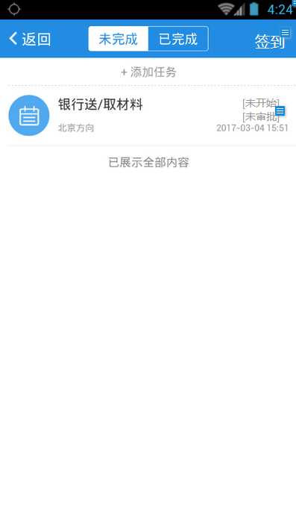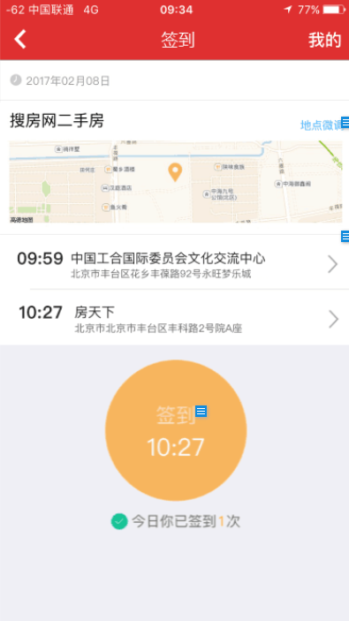

首页

页面元素说明：

|  |  |
| --- | --- |
| 入口：外出任务-签到 | |
| 地图 | 获取当前用户所在的位置 |
| 当日签到信息 | 获取当前角色当前的签到信息， |
| 签到按钮 | 1. 点击此处可以进行签到， 2. 需要判断的是，获取今日已经审批的任务地址列表、经纬度，若当前定位位置在这些任务地址周边1000米范围内，则可以点击按钮进行打卡，若非如此，按钮置灰不可操作。打卡调用OA提供的签到接口。 3. 若打卡成功更当日签到信息，并弹出打卡成功的提示框，删除本次打卡的目标地点（2中所提及的红字部分） 4. 若打卡失败弹出打卡失败的提示框， 5. 点击此处调用OA |
| 审批状态 | 1. 包含未审批、审批通过和审批拒绝三个状态，当未审批时，任务置灰不可操作，审批通过后，任务点亮，可以操作任务， 2. 当变更已完成状态的时候，需要判断任务是否已经签到，如果未签到提示请签到，如果已签到，则任务进入已完成列表 3. 在完成任务时调用OA的因公外出接口，传参：开始时间为任务建立时填写的时间，结束时间为完成任务时的时间。 4. 当变更放弃任务的时候，任务直接进入导已完成列表。 5. 本次删除任务状态：进行中。 |

# 任务执行人员的上级

## APP

### 任务审批

#### 任务审批

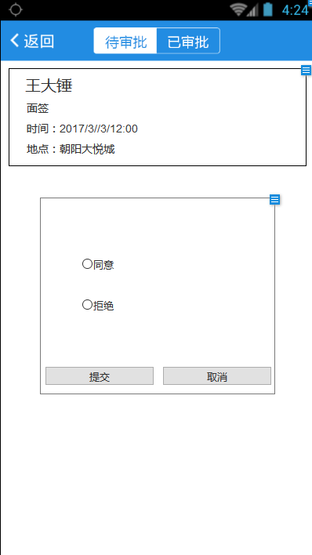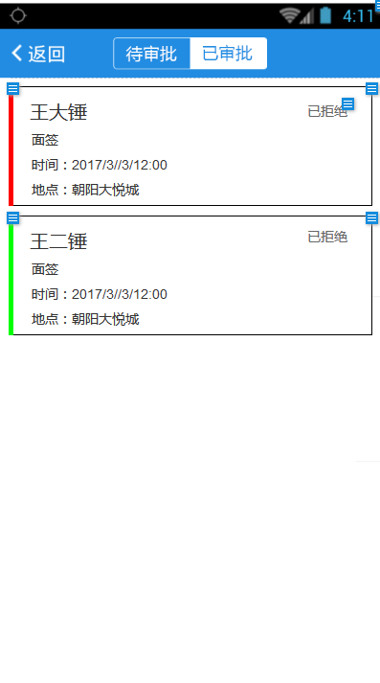

（集团总经理首页）

页面元素说明：

|  |  |
| --- | --- |
| 入口：任务审批 | |
| 待审批列表 | 1. 此处陈列的都时当前用户需要审批的任务项，点击进行审批 2. 此列表中陈列的任务只是当前登陆人的直属下属建立的任务 3. 此列表中陈列的任务卡片按照任务时间从早到晚排列 |
| 任务卡片 | 1. 包括任务执行人、任务类型、时间、地点 2. 点击任务卡片进行审批 3. 审批过后任务卡片进入已审批列表 4. 进入已审批的任务卡片会添加添加两个元素一个时左侧的红色和绿色的状态条，分别对应同意和拒绝了的任务，右上角有审批状态 |
| 审批窗口 | 此处进行选择审批或者是拒绝 |
| 已审批列表 | 1. 此列表中的任务卡片按照任务时间排列 |